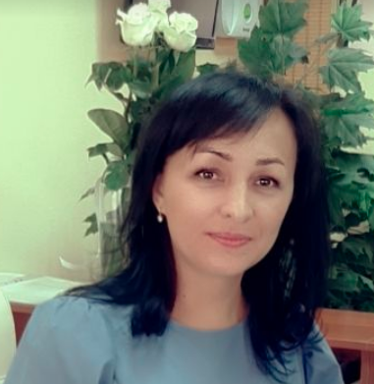
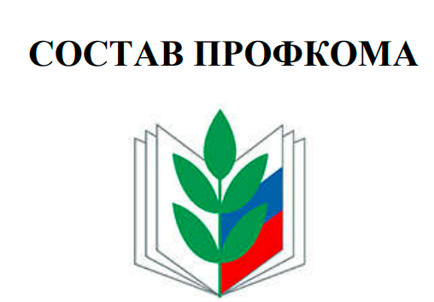

Председатель
Хазипова Лейсан Салаватовна

Заместитель председателя
Мухамадеева Резеда Раисовна

Секретарь
Игтисамова Гульгена Фагимовна

Комиссия по осуществлению общественного контроля
Фархутдинова Дильбар Зулфаровна

Комиссия по социальному партнерству
Гареева Резеда Нуровна

Комиссия по охране труда
Мухамадеева Резеда Раисовна
Шамсиева Гульназ Миннегараевна
Культурно-массовая комиссия
Зарипова Зульфия Рафисовна
Бойчук Елена Сергеевна

Комиссия по информационной работе
Ганиуллина Альфия Мирзагитовна
Валеева Гульназ Мударисовна

Контрольно-ревизионная комиссия
Усманова Юлдуз Минзакировна
Авзалова Эльмира Римовна
Галиева Флорида Мелсовна

